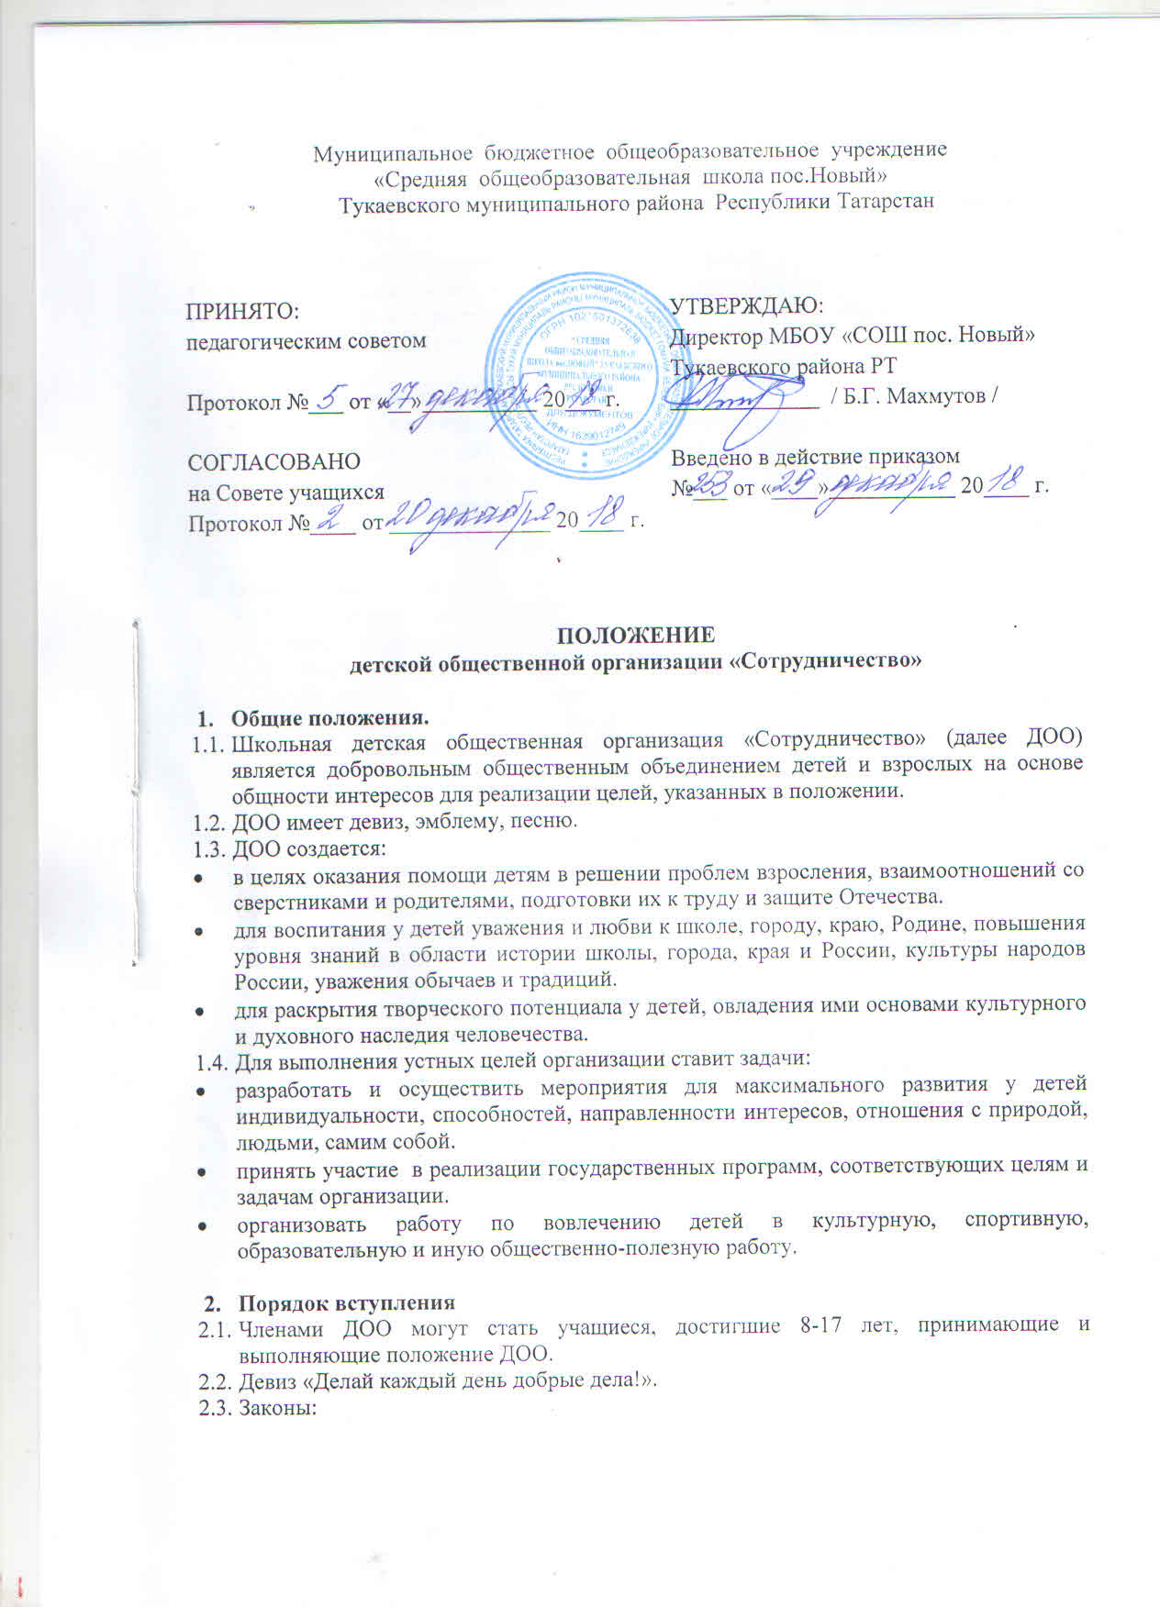

- Стараться показывать пример в учебе, труде, беречь школьную собственность, участвовать в охране окружающей среды. Соблюдать учебную и трудовую дисциплину.
- Укреплять окружающий мир и дружбу между детьми всех национальностей, активно бороться за мир.
- Изучить историю Отечества, быть патриотом Родины.
- Быть честным, скромным, чутким и внимательным к людям.
- Заботиться об авторитете своей организации, проявлять инициативу, соблюдать дисциплину, добросовестно учиться, выполнять поручения.

- Права каждого члена ДОО
- Выносить предложения на сборах Ученического Совета школы.
- Быть инициатором добрых и интересных дел.
- Преодолевать свои слабости, искоренять вредные привычки.
- Бороться с равнодушием, формализмом, эгоизмом в любом направлении.
- Избирать и быть избранным.

- Обязанности членов ДОО
- Соблюдать положение ДОО
- Помнить и соблюдать законы ДОО
- Учеба – это долг каждого.
- Относиться к другим так, как хотел бы, чтобы относились к тебе.
- Каждое дело соизмерять с будущим.
- Соблюдать свободу слова и идей.
- Решение «ДОО» - закон.
- Принимать участие в подготовке и проведении общих сборов, выполнять поручения «ДОО».

- Структура и органы управления ДОО
5.1.Высшим руководящим органом организации является ШУС «Школьная страна», который созывается не реже одного раза в год. ШУС считается правомочным при наличии половины членов, состоящих в организации. ШУС вправе решать все вопросы деятельности ДОО.
Решение ШУС принимается большинством голосов, присутствующих членов организации за исключением решения о ликвидации организации, для принятия которого требуется 2/3 голосов членов организации. К исключительной компетенции организации относятся вопросы:
- утверждение, внесение изменений и дополнений в положение.
- избрание членов ШУС и председателя организации.
- решение вопросов о реорганизации и прекращении деятельности ДОО.
5.2.ШУС – орган, руководящий деятельностью организации в период между общими сборами.
ШУС избирается общим сбором на 1 год в составе одного человека от каждого класса.
Заседание ШУС школы проводятся по мере необходимости, но не реже одного раза в месяц.
Решения ШУС правомочны при участии в заседании не менее простого большинства его членов с правом решающего голоса. Решения принимаются простым большинством голосов.
5.3.ШУС решает все вопросы деятельности организации, кроме отнесенных к исключительной компетенции общего сбора.
5.4. ДОО и ШУС возглавляет председатель, который избирается общим собранием сроком на 1 год и наделяется правом:
- представляет организацию и отстаивает ее интересы
- несет персональную ответственность за работу организации.
Во всех случаях, когда председатель организации не в состоянии исполнять свои обязанности, их временно исполняет его заместитель.
Председатель и его заместитель могут быть досрочно освобождены от занимаемых должностей по собственному желанию, кроме того, если будет установлено, что их деятельность носит противоправный характер, противоречит Уставу и может нанести ущерб организации.
Решение о досрочном освобождении руководящих органов принимает общий сбор членов организации.
5.5. Структура ДОО: в ДОО «Сотрудничество» входят 11 классов-отрядов, которые имеют свою символику.

- Организация работы детской общественной организации
ДОО в соответствии с поставленными целями и задачами проводит следующую деятельность:
Познавательная деятельность. Выявление и развитие природных задатков, творческих способностей, формирование готовности к самообладанию и самопознанию.
Деятельность в области художественного, эстетического и нравственного воспитания. Развитие у учащихся способностей, умений и навыков в художественной деятельности, приобщение их к культурным ценностям, нравственным традициям народа.
Деятельность в области формирования правовой культуры, воспитание уважения к закону, правам и законным интересам каждой личности, формирование экологической культуры.
Гражданско-патриотическое воспитание. Формирование политической культуры, философско-мировозренческая подготовка.
Спортивно-оздоровительная деятельность. Формирование основ физической культуры, воспитание потребности в здоровом образе жизни. Охрана жизни детей.
Формирование культуры семейных отношений, способности быть хорошим семьянином и жить счастливой семейной жизнью.

- Документация ДОО
7.1. Программа ДОО «Сотрудничество».
  - План работы.
  - Положение ДОО «Сотрудничество».

- Изменение и ликвидация организации.
8.1.Изменения и дополнения в вносят по решению общего сбора членов организации.
8.2. Решение о прекращении деятельности организации может быть принято общим
сбором членов организации простым большинством голосов.
  - Порядок приема и выхода из членов организации основан на добровольном принципе.
  - Член организации может быть исключен из нее в случае грубого нарушения, а также за ущерб, причиненный организации. Решение об исключении из членов организации может быть обжаловано в течении месяца с момента его принятия.

